Communiqué
Mise en place d’un Observatoire de l’Hydrosystème Fluvial du Sebou au Maroc, O’SEBOU

Depuis 2018, le Laboratoire Ecologie fonctionnelle et Environnement (CNRS-UPS-Toulouse INP) a démarré un projet d’Observatoire de l’Hydrosystème Fluvial du Sebou (O’SEBOU) au Maroc en collaboration avec le Laboratoire des Géosciences des Ressources Naturelles (LGRN) de l’Université Ibn Tofail (UIT) de Kénitra et en partenariat avec l’Agence de l’Eau Artois-Picardie (AEAP) en France et l’Agence de Bassin Hydraulique du Sebou (ABHS) au Maroc. Sont également associés à ce projet les chercheurs de la Division des Sciences de Terre et de l’Environnement du Centre National de l’Energie, des Sciences et des Techniques Nucléaires (DSTE-CNESTEN) au Maroc.
Ce projet lancé en 2018 dans le cadre d’un PHC TOUBKAL qui permet de financer une thèse de doctorat en co-tutelle entre l’UIT Kénitra et Toulouse INP, est inscrit aussi depuis 2010 dans un accord-cadre de coopération, renouvelé en 2015, entre l’UIT Kénitra et Toulouse INP. Depuis 2019, ce projet est soutenu financièrement par l’AEAP dans le cadre d’une convention de recherche et de formation entre l’AEAP et Toulouse INP, pour laquelle le Laboratoire Ecologie fonctionnelle et Environnement est maitre d’œuvre et l’ENSAT est gestionnaire du contrat.
Malgré la situation sanitaire difficile en France et au Maroc en ce début d’année 2020, le consortium O’SEBOU a réussi en partenariat avec la société Qualitas Environmental Solutions basée à Casablanca à mettre en place les équipements à la station de Mechrâa Bel Ksiri (Province de Sidi Kacem), station de référence pour le projet d’Observatoire sur le fleuve Sebou à l’exutoire de son bassin versant (photo ci-jointe).
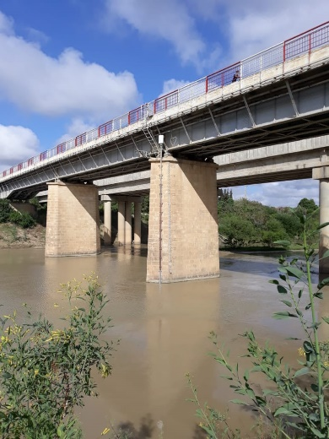
Cette station d’observation commune avec l’ABHS est depuis le 17 juin 2020 équipée d’une sonde multiparamètres YSI-EXO3 avec différents capteurs qui permettent de mesurer en continu la hauteur de l’eau, la température, la turbidité, la conductivité, le pH et le potentiel redox, les teneurs en nitrates et en chlorures. Les données acquises par la sonde sont télé-transmises directement à l’ABHS basée à Fès, ainsi qu’au LGRN de l’UIT de Kénitra.
Cet Observatoire O’SEBOU a une double mission, recherche et formation (cf plaquette ci-jointe). D’un point de vue recherche, ce dispositif de mesure à haute résolution va permettra de suivre la pollution du fleuve Sebou et la dégradation de la qualité des milieux du bassin versant du Sebou dans un contexte de changement climatique et de fortes pressions anthropiques sur ce bassin. D’un point de vue éducation et formation, cet Observatoire va jouer un rôle fondamental pour les plus jeunes, les scolaires, les collégiens, lycéens et les étudiants. Il servira pour l’organisation de classes vertes et de travaux pratiques sur une année universitaire. Ainsi, chaque année une cinquantaine de jeunes (10 à 24 ans) du bassin Artois Picardie et du bassin du Sebou pourront participer à des séances plénières, à des échanges, à des groupes de travail et à des rencontres avec des experts de l’eau dans le cadre d’écoles thématiques franco-marocaines sur l’hydro-écologie. Ces jeunes, sélectionnés seront sensibilisés aux enjeux de l’eau grâce aux projets menés dans le cadre de l’Education au développement durable.
Pour assurer un bon fonctionnement de cet Observatoire, le Consortium O’SEBOU a mis en place différents Comités (Comité de Gestion, Comité de Pilotage et Comité Scientifique) dans lesquels le Laboratoire Ecologie fonctionnelle et Environnement, Toulouse INP et la DR-14 du CNRS sont fortement impliqués.
Cet Observatoire O’SEBOU devrait prochainement intégrer un Réseau Méditerranéen d’Observatoires de l’Environnement qui est en train de se structurer autour de l’Observatoire Franco-Libanais de l’Environnement (O’LiFE) qui est actuellement co-dirigé par Jean-Luc Probst, chercheur au Laboratoire Ecologie fonctionnelle et Environnement, et dont les financements sont gérés par l’Observatoire Midi-Pyrénées (OMP).
Contact : Jean-Luc PROBST, responsable scientifique du projet O’SEBOU côté français.

